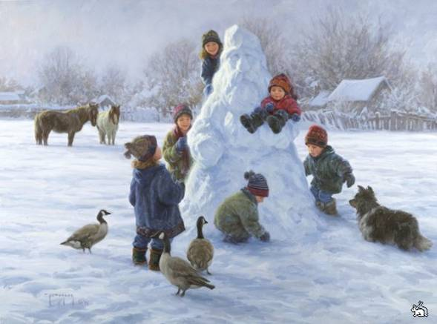

Пещеры в снегу рыли ребята,
Играли они в игру «медвежата»,
Глубокий тоннель прорыли они,
Но выход оттуда найти не смогли.

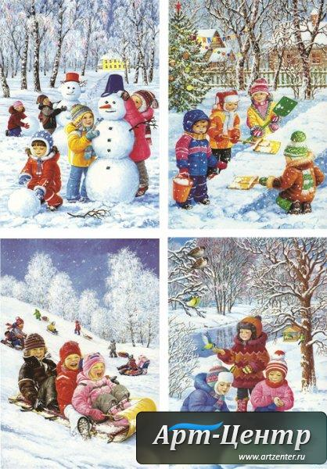

Если будешь закаляться-
Тебе мороза не бояться!

ПРАВИЛА ПОМНИ ЭТИ ВСЕГДА,
ЧТОБ НЕ СЛУЧИЛАСЬ С ТОБОЮ БЕДА.
ПОМНИ, ЖИЗНЬ ВСЕГДА ОДНА,
БОЛЬШЕ ВСЕХ ОНА ВАЖНА.

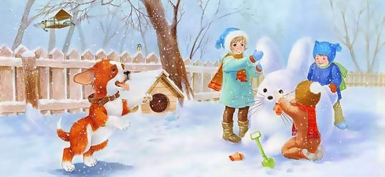
БЕЗОПОСНОСТЬ ЗИМОЙ

Ура! Каникулы! Каникулы у нас!
С утра до ночи можно много, много дней,
Кататься с горки и играть в хоккей!
Мы на каникулах встречаем Новый год!
И со Снегурочкою кружим хоровод!
Приходит сказка и приходит Дед Мороз!
И возле елочки смеемся мы до слез!
Ура! Каникулы! Каникулы у нас!

Пришла зима. Трещат морозы.
И щиплет уши, щеки, нос.
Оденься лучше потеплее,
Чтоб очень сильно не замерз!
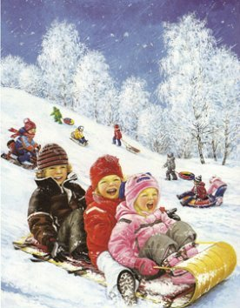
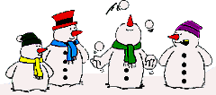
Когда на санках быстро едешь
С горы высокой прямо вниз,
Ты друга можешь не заметить
И ждет тебя, конечно, гипс.

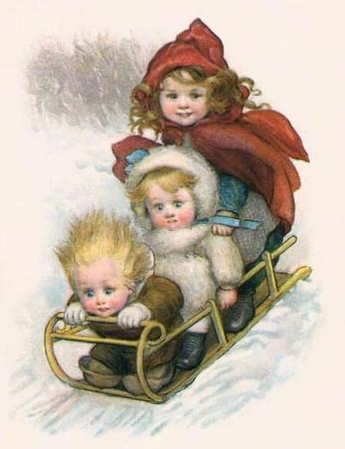

Кататься с горки так прекрасно
Но у дорог – всегда опасно.
И мчатся по дорогам
Бысрые машины.
Можете попасть вы
Прямо к ним под шины.
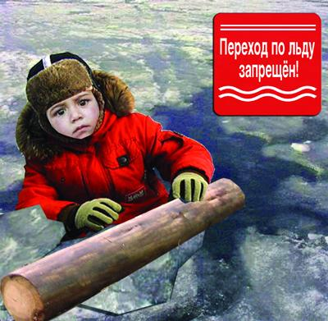
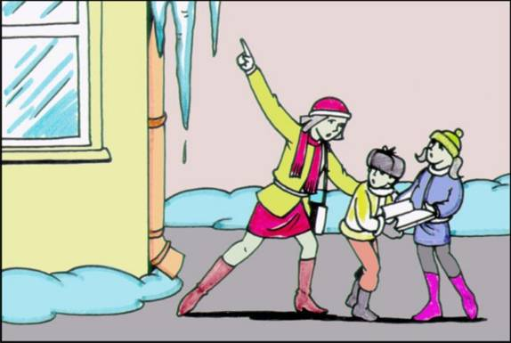
Не ходи под крышей –
На крыше снег и лед.
Сосульки могут падать
Когда кто – то там пойдет.

Когда мороз до минус двадцать,
Если за окном метель,
Ты ложись скорей в постель.
И из дому не ходи.
Непогоду пережди

С друзьями ты идешь гулять.
Но прежде, чем в снежки играть,
Запомни, лед нельзя бросать!
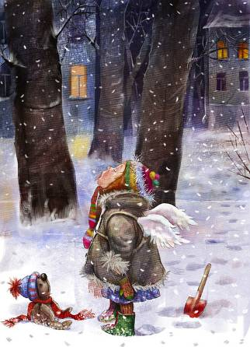

Снег летает и кружится,
И под ноги к нам ложится.
В рот его ты бери,
Он весь грязный изнутри.
Грязь – вредна, она опасна.
В ней микробы – это ясно.

Не ходи зимой по льду:
Можешь ты попасть в беду-
В лунку или полынью-
И загубишь жизнь свою.

